GUÍA DE CIENCIAS NATURALES

Nombre: | Curso: 7°A | Fecha: semana N° 5
¿QUÉ APRENDEREMOS?
Objetivo (s): Reconocer el comportamiento de gases ideales en situaciones cotidianas, considerando: Factores como presión, volumen y temperatura. Las leyes que los modelan. La teoría cinético-molecular. Contestando una autoevaluación. OA13
Contenidos: Leyes de los gases
Objetivo de la semana: Reconocer el comportamiento de gases ideales en situaciones cotidianas, considerando: Factores como presión, volumen y temperatura. Las leyes que los modelan. La teoría cinético-molecular. Contestando una autoevaluación. Contestando una autoevaluación. OA13
Habilidad: Reconocer

¿Qué necesito saber?
Para comenzar necesitas saber de qué se trata la habilidad de reconocer y qué entendemos por leyes de los gases.

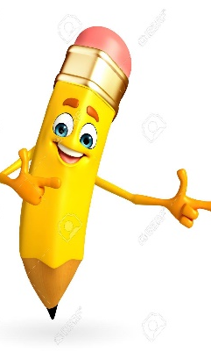

Entonces:
Reconocer es: Distinguir o identificar a una persona o una cosa entre varias por una serie de características propias.
Entendemos por reconocer: Examinar con cuidado y atención una cosa o a una persona para conocer mejor su estado y formarse un juicio acerca de ella.

Leyes de los gases ideales: Las leyes de los gases son un conjunto leyes químicas y físicas que permiten determinar el comportamiento de los gases en un sistema cerrado.
Gas ideal: Un gas ideal es un gas teórico compuesto de partículas que se mueven al azar y que no interactúan entre ellas. Los gases en general se comportan de manera ideal cuando se encuentran a altas temperaturas y bajas presiones. Esto es debido a la disminución de las fuerzas intermoleculares.
Importante: cuando un gas se encuentra a muy baja temperatura y mucha presión no se comporta en forma ideal. Por lo tanto, no se aplican las leyes de los gases.

Entonces, en esta guía realizaremos lo siguiente Instrucciones:
1.- Contesta la siguiente evaluación, como estas solo en casa. Primero contesta sin mirar tus apuntes, ni libros, ni ayuda de un adulto.
2.- Corrige tú mismo tus respuestas buscando en tus guías y libros, todo aquello que no pudiste contestar. Verifica cuanto realmente has aprendido.
3.- Completa esta guía y estudia de ella.

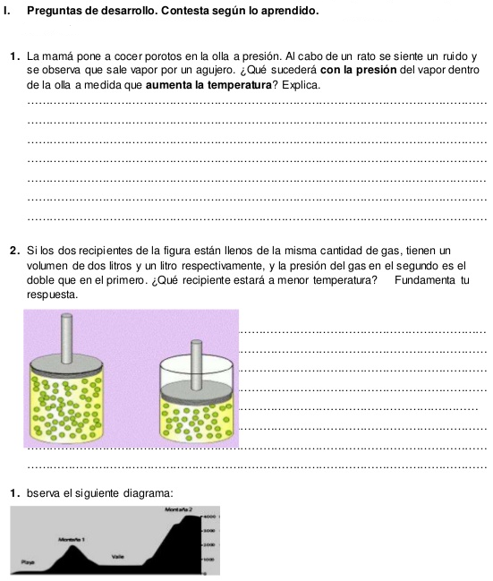

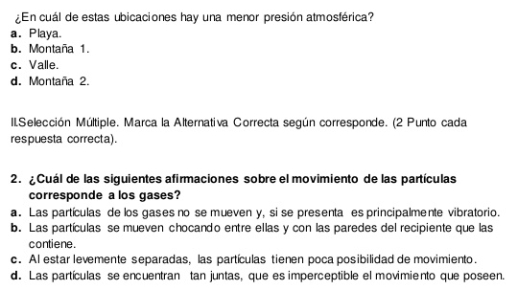

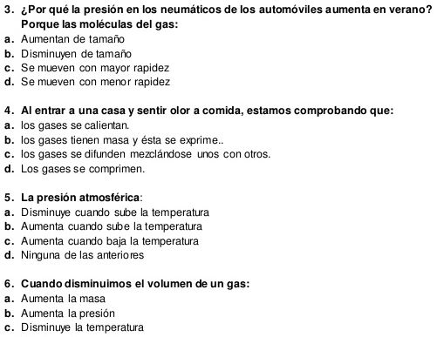

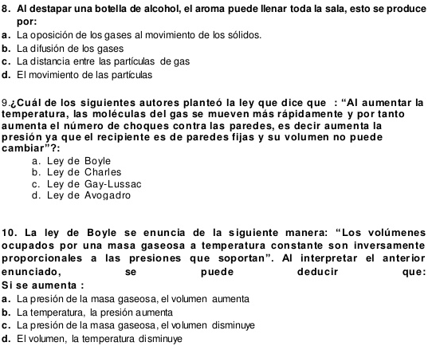

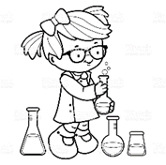

Reflexión personal sobre la actividad:
1.- ¿Qué fue lo más difícil de este trabajo? ¿Por qué?
…………………………………………………………………………………………………………………..
Recuerda tomar una foto de tu evaluación respondida y envíala al whatsapp del curso!!
.

